CEAMA: conversão e caminhada sinodal com a Igreja ministerial amazônica

IHU-OnLine
Por: Jonas Jorge da Silva | 10 Agosto 2021

Ver, escutar e se comprometer com a realidade Pan-Amazônica com coragem e profetismo, caminhando juntos. Acolher a sabedoria e os dons de seus povos ousando na construção de uma Igreja sinodal, tão desejada pelo Papa Francisco. Em síntese, essa foi a mensagem geral deixada pelo secretário executivo da Conferência Eclesial da Amazônia - CEAMA, Alfredo Ferro Medina, padre jesuíta colombiano, em encontro realizado no último sábado, 07 de agosto, intitulado Desafios da CEAMA: sinodalidade e expressão do rosto amazônico.

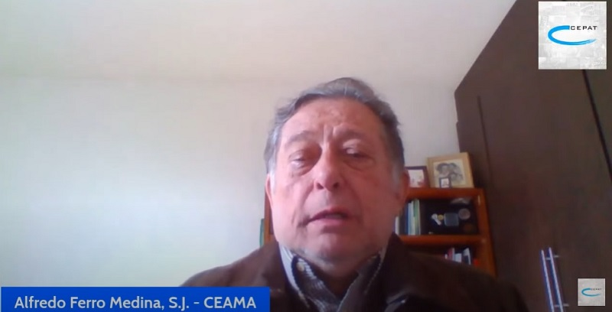
Alfredo Ferro Medina S.J., da CEAMA, no encontro "Desafios da CEAMA: sinodalidade e expressão do rosto amazônico"

A atividade promovida pelo CEPAT, contou com a parceria e o apoio do Instituto Humanitas Unisinos – IHU e do Observatório Nacional de Justiça Socioambiental Luciano Mendes de Almeida – OLMA, que conforma a Rede de Promoção de Justiça Socioambiental da Companhia de Jesus no Brasil.

Antes de ser nomeado para a nova missão na CEAMA, em maio de 2021, Alfredo Ferro Medina coordenou o Serviço Jesuíta Pan-Amazônico da Conferência dos Provinciais Jesuítas da América Latina – CPAL, com sede em Leticia, Colômbia, região amazônica (tríplice fronteira Brasil, Peru e Colômbia). Certamente, essa sua rica experiência de fincar os pés no chão amazônico será muito importante na nova etapa de serviço eclesial.
A CEAMA conta com o Papa Francisco como uma referência fundamental, que desafia toda a Igreja a buscar novos caminhos, na perspectiva de uma ecologia integral. Em sua Exortação Apostólica Pós-Sinodal Querida Amazônia, afirma: “As comunidades de base, sempre que souberam integrar a defesa dos direitos sociais com o anúncio missionário e a espiritualidade, foram verdadeiras experiências de sinodalidade no caminho evangelizador da Igreja na Amazônia” (n. 96).

Nesse sentido, a Conferência Eclesial da Amazônia – CEAMA nasce com o objetivo de ser “um organismo episcopal que promova a sinodalidade entre as igrejas da região, que ajude a delinear a face amazônica desta Igreja e que continue a tarefa de encontrar novos caminhos para a missão evangelizadora”, conforme o Documento Final do Sínodo para a Amazônia (n. 115).

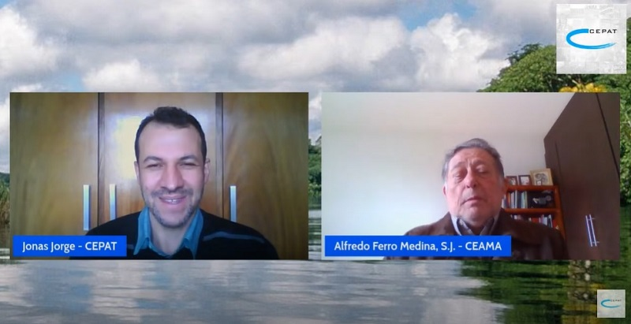
Jonas Jorge da Silva, do CEPAT, e Alfredo Ferro Medina S.J., da CEAMA, no encontro "Desafios da CEAMA: sinodalidade e expressão do rosto amazônico"
Conforme destacado por Alfredo Ferro Medina, é urgente sairmos de nossas zonas de conforto, atentos à inspiradora passagem da Exortação Apostólica Evangelii Gaudium (n. 49), na qual Francisco é muito claro: “Prefiro uma Igreja acidentada, ferida e enlameada por ter saído pelas estradas, a uma Igreja enferma pelo fechamento e a comodidade de se agarrar às próprias seguranças. Não quero uma Igreja preocupada com ser o centro, e que acaba presa num emaranhado de obsessões e procedimentos”.

Brasil, Bolívia, Peru, Equador, Colômbia, Venezuela, Guiana, Suriname e um território ultramarino, a Guiana Francesa, são contemplados pelo bioma Amazônico, onde vive uma população de aproximadamente 34 milhões de pessoas. Segundo Alfredo Ferro, nesse universo existem 390 povos indígenas, 240 idiomas vivos, 145 “povos livres” (em isolamento voluntário). Do total de habitantes, 70% estão na zona urbana e 30% na rural.

Os apelos e os sinais de esperança no território amazônico exigem um processo de conversão pessoal e institucional. Para que possa atender aos desafios presentes, é preciso persistir em uma caminhada de conversão sinodal, ecológica, pastoral e cultural.

Há um caminho que vem sendo percorrido. Alfredo Ferro destacou, por exemplo, a fundação da Rede Eclesial Pan-Amazônica, em 2014, em favor da construção e o fortalecimento da rede em defesa da vida e o bioma amazônico, bem como toda a riqueza do sentido, construção e frutos do Sínodo para a Amazônia, em fina sintonia com a Carta Encíclica Laudato Si’. Em todo esse processo, a ideia de uma Igreja sinodal e ministerial, com rosto amazônico, ficou ainda mais fortalecida.

Os sonhos do Papa Francisco, que deposita grande esperança em todo esse dinamismo vivido por homens e mulheres de boa vontade no território amazônico, aparecem de forma muito clara na Exortação Apostólica Pós-Sinodal Querida Amazônia. São verdadeiros esteios para essa conversão integral:

- “Sonho com uma Amazônia que lute pelos direitos dos mais pobres, dos povos nativos, dos últimos, de modo que a sua voz seja ouvida e sua dignidade promovida”;
- “Sonho com uma Amazônia que guarde zelosamente a sedutora beleza natural que a adorna, a vida transbordante que enche os seus rios e as suas florestas”;
- “Sonho com uma Amazônia que preserve a riqueza cultural que a caracteriza e na qual brilha de maneira tão variada a beleza humana”;
- “Sonho com comunidades cristãs capazes de se devotar e encarnar de tal modo na Amazônia, que deem à Igreja rostos novos com traços amazônicos”;

Segundo Alfredo Ferro, é nessa trilha que, no dia 29 de junho de 2020, nasce a CEAMA, com o objetivo de dar prosseguimento às recomendações e acordos do Sínodo para a Amazônia, contando com a participação de organismos como o Conselho Episcopal Latino-Americano - CELAM, o Secretariado Latino-Americano e do Caribe da Cáritas - SELACC, a Confederação Latino-Americana e Caribenha de Religiosos e Religiosas - CLAR, a Rede Eclesial Pan-Amazônica - REPAM e de representantes dos Povos Indígenas da Amazônia.

Para que a CEAMA possa cumprir sua proposta de promover a sinodalidade entre as igrejas da região, levando em conta a riqueza e a diversidade dos povos amazônicos, Alfredo Ferro apontou algumas exigências e desafios, listados abaixo:

1. Descobrir a novidade: abertura ao Espírito;
2. Recuperar a História e as Raízes desse território, de sua gente;
3. Olhar desde a interioridade e a cultura;
4. Promover a escuta do Território, tomando consciência da realidade, com todas as suas problemáticas e potencialidades;
5. Compreender a territorialidade na perspectiva da interconexão;
6. Viver uma espiritualidade ecológica e da intempérie, saindo da zona de conforto;
7. Reconhecer que o caminho é sinodal, trabalhando em redes e alianças;
8. Promover a defesa da vida e dos direitos humanos;
9. Formar, capacitar e incidir nas decisões políticas;
10. Ir além das fronteiras, estando prontos para ir até a outra margem (Documento de Aparecida);
11. Fomentar propostas alternativas socioeconômicas, energéticas e ambientais (Bem Viver);
12. Cultivar hábitos pessoais que contemplem uma vida saudável e simples;
13. Inspirados no caminho sinodal, repensar elementos da estrutura eclesial, atentos às necessidades da descentralização em prol da missão;
14. Desenvolver um Plano de Pastoral de Conjunto com rosto amazônico, tendo como horizonte a comunhão e a participação;
15. Amazonizar o mundo.

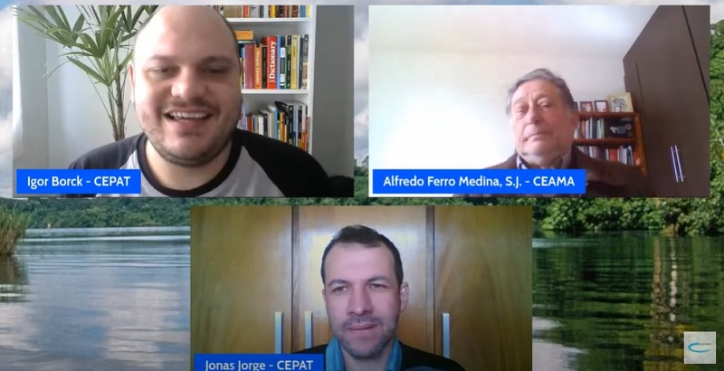
Igor Sulaiman Said Felicio Borck e Jonas Jorge da Silva, do CEPAT, e Alfredo Ferro Medina S.J., da CEAMA, no encontro "Desafios da CEAMA: sinodalidade e expressão do rosto amazônico".

Alfredo Ferro encerrou sua exposição com a Oração pela nossa terra, proposta pela Papa Francisco ao final da Laudato Si’:
Deus Onipotente, que estais presente em todo o universo e na mais pequenina das vossas criaturas. Vós que envolveis com a vossa ternura tudo o que existe, derramai em nós a força do vosso amor para cuidarmos da vida e da beleza. Inundai-nos de paz, para que vivamos como irmãos e irmãs sem prejudicar ninguém.

Ó Deus dos pobres, ajudai-nos a resgatar os abandonados e esquecidos desta terra que valem tanto aos vossos olhos. Curai a nossa vida, para que protejamos o mundo e não o depredemos, para que semeemos beleza e não poluição nem destruição.

Tocai os corações daqueles que buscam apenas benefícios à custa dos pobres e da terra.
Ensinai-nos a descobrir o valor de cada coisa, a contemplar com encanto, a reconhecer que estamos profundamente unidos com todas as criaturas no nosso caminho para a vossa luz infinita.

Obrigado, porque estais conosco todos os dias. Sustentai-nos, por favor, na nossa luta pela justiça, o amor e a paz.

Publicado em: http://www.ihu.unisinos.br/611861-ceama-conversao-e-caminhada-sinodal-com-a-igreja-ministerial-amazonica

